”Vi dekker til fest”
Med
Smak fra Trøndelag

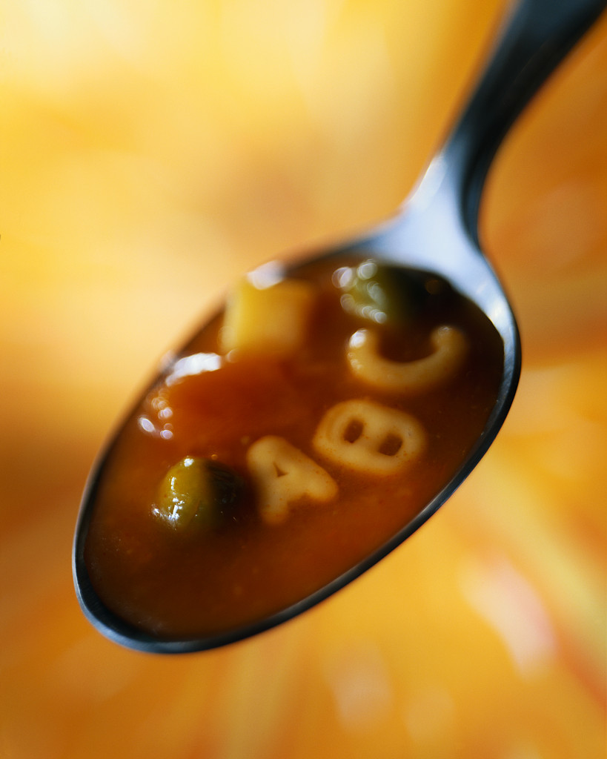
Meny
I
Anledning ”Vi dekker til fest”

- Lefse trio
- Lammepølse med fjellmandelpotetstappe
- Grillet laks med snøfriskkrem
- Pudding med Tjukkmjølk og rørt bringebær

Oppdekking av festbord


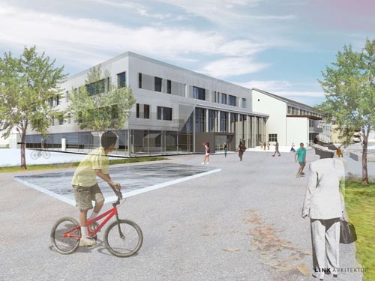

Strinda Videregående Skole Byåsen Videregående Skole

Følg oss på facebook: vi dekker til fest

Geir-Rune © Larsen

Innhold

- Forside

- Innholdsfortegnelse

- Læreplanmål i mat og helse
  - Mat og kultur

- Med smak fra Trøndelag
- Kultur, historie og råvarer

- Bilder av mat til fest..

- Lefse trio

- Bilder av festbord oppdekking

- Lammepølse av vill sau/lam fra Frøya

- Kuvertbrød

- Bilde av grillet laksefilet

- Grillet laksefilet med snøfriskkrem

- Pudding av Tjukkmjølk og jordbærsmoothie

- Frisk fruktsalat

- Utdanningsmuligheter innenfor restaurant – og matfag

- Våre samarbeidspartnere

- Våre samarbeidspartnere

Geir-Rune © Larsen

Læreplanmål i Mat og Helse

  - Mat og kultur

Ved å arbeide med temaet mat og kultur kan dere lære om hvordan mat er med på å skape identitet. Råvarene som brukes er på mange måter de samme som før, men matvanene og en del kjøkkenredskaper har nok forandret seg over tid. Identitet er viktig, det å vite hvor man kommer fra og hvilke råvarer som ”hører” hjemme i vårt nærområde Midt – Norge. Matopplevelser i oppveksten betyr mye for identiteten vår. Vi bærer med oss opplevelser og erfaringer med mat, matlaging og måltider. Lokale råvarer er viktige for matrettene i regionen.

Hva er det som skaper matkultur?
- Verdier
- Religion
- Tradisjoner
- Redskap
- Råvarer
- økonomi

Matkultur handler om å skaffe råvarer, ta vare på dem, tilberede dem, servere og spise maten.
En tradisjon betyr at en skikk blir praktisert gjennom lang tid og overføres fra generasjon til generasjon. Mattradisjoner er knyttet både til hverdagsmaten og til høytider, merkedager og høytidlige anledninger. Da lager vi retter som vi ikke spiser så ofte ellers. Tenk på lutfisk og ribbe til jul, hveteboller til fastelavn eller rømmegrøt til jonsok.
Mattradisjoner overføres, videreutvikles og skaper fellesskap i familien. Kjøttkaker, innherredssodd, fårikål, kokt skrei, lever og rogn og ferskkjøtt med løksaus er eksempler på norske tradisjonsretter.

Et måltid er ikke bare mat, det handler også om å dele et fellesskap med andre.
Noen ganger er det viktigst å komme sammen, ikke nødvendigvis rammen rundt eller anledningen. God planlegging øker sjansen for at det blir hyggelig for gjester og for vertskap. Å planlegge hvordan du skal dekke bordet, er noe av gleden ved å invitere gjester. La anledningen for festen eller måltidet avspeiles i borddekkingen.

I dag skal vi lage en ”smak” av Trøndelag. Vi har valgt stort sett tradisjonelle råvarer med en ”moderne” vri. Mange småretter servert fra bufeet kalles ofte tapas, men vi vil heller kalle det for ”plukk” mat fra Trøndelag.
I tillegg til å lage maten vi skal spise, må vi også dekke opp til en bufe og et festbord for bespisning som står i stil til det vi lager.

Geir-Rune © Larsen

Med en smak fra Trøndelag

Kultur og historie

Trøndelag har gjennom historien vært sted for store begivenheter og har tradisjoner for å dekke til festlig lag. I tillegg er Trøndelagsfylkene en kulturhistorisk perle med tanke på det som har skjedd opp i gjennom historien fra vikingtiden og frem til i dag. Trøndelag er også kontrastenes område. Det er bredt, mektig og begunstiget fra skapelsen av – både på land og på hav. Geografisk ligger landsdelen gunstig til i forhold til mange næringer og handelsruter, og har også en mektig og rik historisk fortid.
Trøndergårdene er verdt et skue. De karakteristiske våningshusene – trønderlånene – og driftsbygningene i kjent stil, finnes over alt den dag i dag. Dette vitner om at trønderne tar vare på tradisjonene sine.
På trøndergårdene ble det laget mye god mat, spesielt til jul. Kjøtt og flesk ble behandlet og gjort i stand etter alle kunstens regler, og dette gjeldt også bakst av brød og lefser. Men før 1900 var sortimentet heller sparsomt. Goro stekt i langskaftet jern på grua, og julebrødet i bakerovnen. Tjenestefolket fikk ofte et slikt brød og en flaske brennevin i julegave

Råvarer

Å lage mat handler om å bruke sansene - se, lukte og smake. Matlaging krever konsentrasjon. Maten krever at du passer på og følger med. Smak underveis, nyt lukten, se og kjenn. Å bruke gode råvarer er viktig, kjøp dem gjerne lokalt, kortreist mat er en fornuftig investering.
Mange av råvarene som er brukt i oppskriftene er produsert i vårt nærområde. Det vil si at de kvalifiserer til betegnelsen ”kortreist mat”. Det er viktig at vi som bor i Trøndelag har en identitet til landsdelen vi bor i, og maten vi spiser.

Her er noen av råvarene vi skal bruke:

Villsau/lam fra Hitra/Frøya
Tjukkmjølk fra Rørosmeieriet
Fjellmandelpotet fra Oppdal
Kvann fra Tydal
Laks fra Hitra
Spekemat fra Levanger
Lefse fra Frosta
Jarlsberg ost fra Elnesvågen

Geir-Rune © Larsen

Mat til fest..

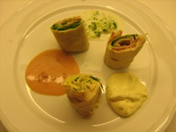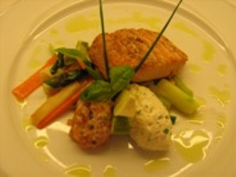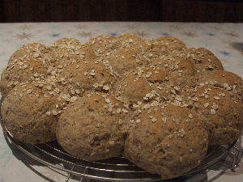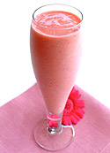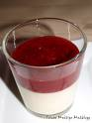

Lefse trio
20 porsjoner

Ingredienser
15 stk. Potetlefser (ovale)
400 g Spekeskinke
500 g røkt laks
500 g Jarlsberg
4 dl Rømme fra rørosmeieriet
Sitron
Salt og pepper
Dijon sennep
Urter (gressløk, basilikum)
Div. salat
- Bland sammen rømmen, urtene, sennep og sitron.
- Smør blandingen på lefsene. Fordel ulike typer salat utover og legg spekeskinke, laks og ost på lefsene (hver for seg)
- Rull lefsene stramt sammen og la dem ligge slik at de fester seg.
- Skjæres opp i passe ”kubber”

Dressinger med tjukkmjølk

”Aioli dressing
3 dl Tjukkmjølk
2-3 hvitløkbåter
1 ts Dijon sennep
1 ss olivenolje
Salt og pepper

Bland Tjukkmjølken med finkuttet hvitløk, sennep og olje. Smak til med salt og pepper

Tzatziki
3 dl Tjukkmjølk
1 agurk
2-3 hvitløkbåter
salt og pepper

Skrell og riv agurken grovt på rivjern og la den renne av i en sil i ca. 15 minutter. Finkutt hvitløken og bland i Tjukkmjølken sammen med agurken. Smak til med salt og pepper

Chilidressing
3 dl Tjukkmjølk
1 ½ dl chilisaus
1-2 ts. sitronsaft
½ finkuttet rød chili
Sukker
Salt
Pepper

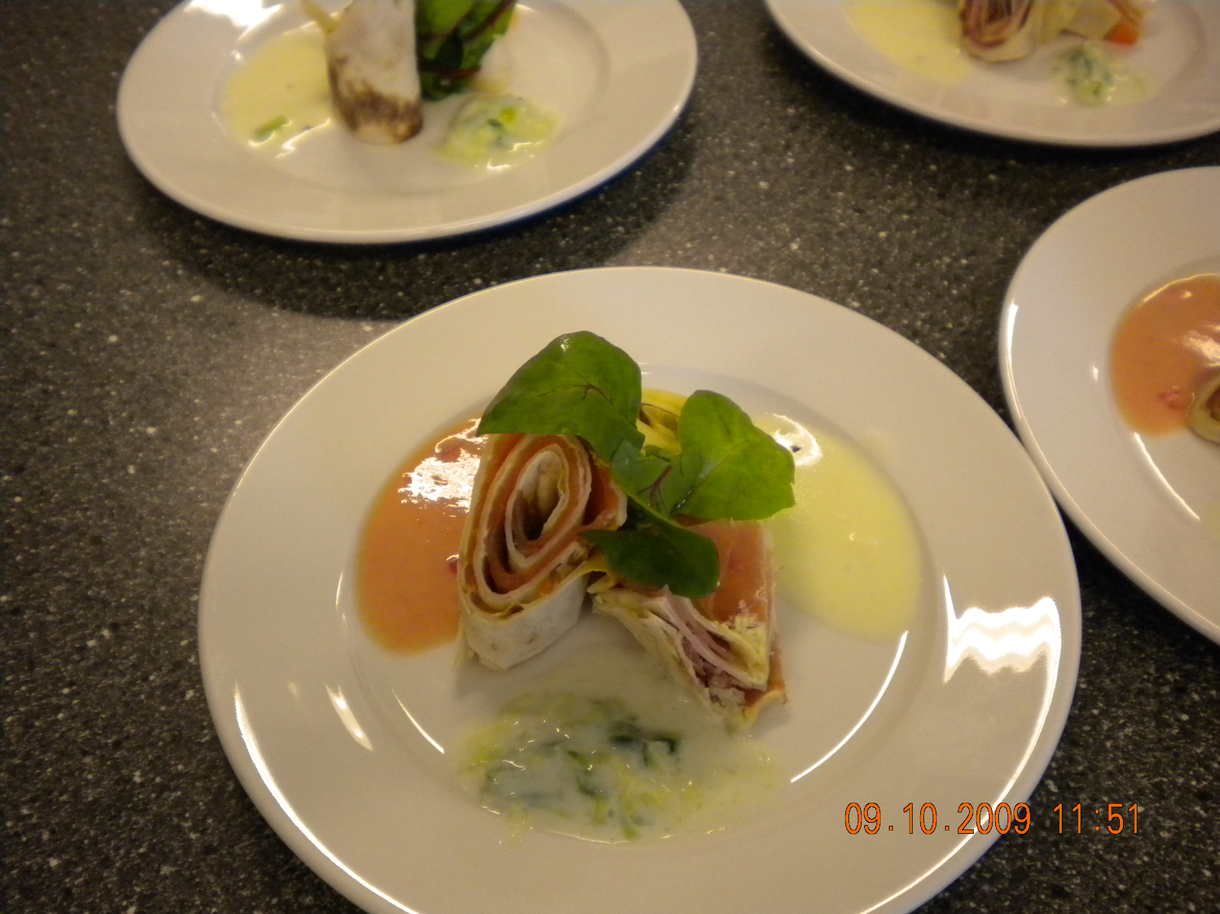

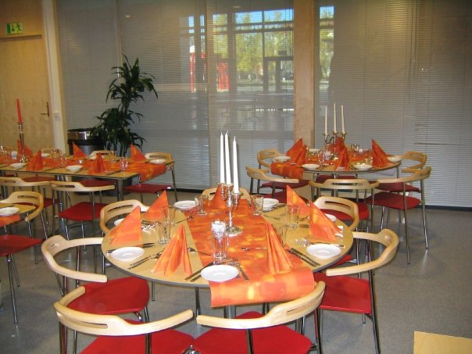

Lammepølse av villsau/lam 20 porsjoner
Med fjellmandelpotetstappe

Lammepølse:
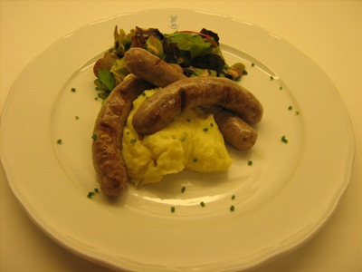
1, 8 kg sau/lammekjøtt
0,8 kg svinekjøtt
2,5 g hvit pepper
33 g salt
75 g potetmel (ca. 4 %)
1 ss. Malt kvann
2 ss. Hvitløkspasta
2 ss. Urtepasta
1,5 dl. Vann
22 mm fåretarm (skal ligge i vann på 50 grader 1 t. før bruk)

- Kjøttet kvernes på 8 mm. Skive
- Alt blandes med krydderet og vann i mikseren
- Farsen has i pølsestopperen.
- Tarmen tres på pølsehornet
- ”Sveiv” ut pølsene og knytt en bomullstråd slik at de blir ca. 8 cm. lang
- ”trekk” ved 78 graderpølsene i lett saltet vann i ca. 20 minutter
- Ta pølsene opp av vannet, kutt bort tråden. Lag to snitt i pølsene på hver side og stek dem i smør/olje like før servering.

Fjellmandelpotetstappe:
3 kg. Fjellmandelpotet skrelt
6 dl. H-melk
6 dl. Fløte
150 g smør
Salt og pepper

- Kok potetene i usaltet vann
- Kok opp melk og fløteblandingen med smøret
- Mos potetene manuelt eller i en kjøkkenmaskin med grind eller visp.
- Spe i melkeblandingen til du har en passe konsistens
- Smak til med salt og pepper

Frisk salat med Chilidressing:
Frisk salat
Chilidressing (se oppskrift s.6)

Brytebrød
20 porsjoner

Ingredienser:
- 4 d. revet jarlsberg
- 100 g gjær
- 6 dl H-melk
- 200 g smeltet smør
- 2 ts. salt
- 2 stk. egg
- 2 dl sesamfrø
- Ca. 1000 g hvetemel

Dryss
- 2 dl revet Jarlsberg
  - 4 ss sesamfrø

- Rør gjæren ut i lunken melk. Rør inn smeltet smør og salt. Visp egget sammen og hell det meste i gjærblandingen. Hold av litt til pensling. Rør inn sesamfrø, ost og så mye mel at det blir en blank og smidig deig. Dekk deigen godt til med et glasshandkle og la den heve i 30-40 minutter.
- Elt deigen lett sammen, del den i jevnt store emner som trilles ut til boller på ca. 60 g. Sett dem på bakepapir på stekebrett, slik at de danner en rund ”kake”
- Etterhev brødet i ca. 30 minutter, pensle med resten av egget og dryss på ost og sesamfrø. Stek brødet ved 225 grader i ca. 20 minutter nederste i ovnen til det er delikat gyllent og gjennomstekt

Grillet laksefilet med snøfriskkrem

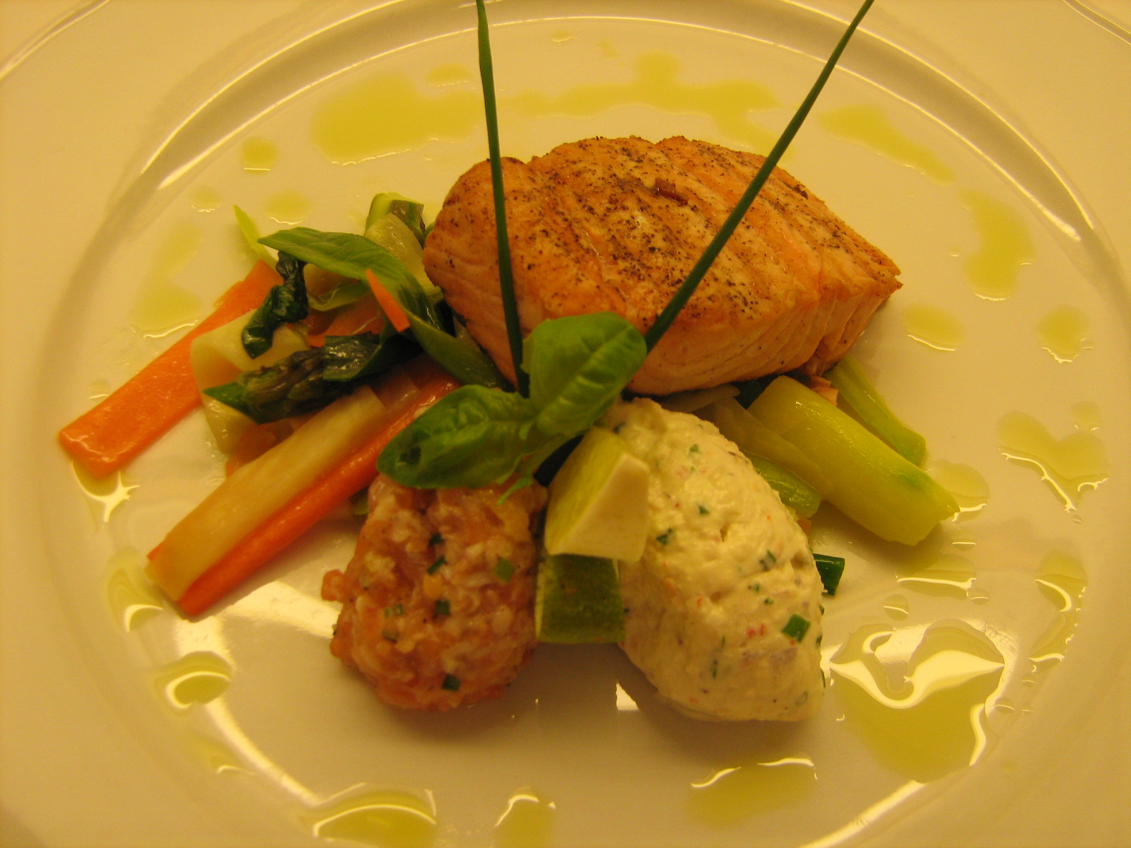

Grillet laks med snøfrisk krem
20 porsjoner

Ingredienser:
2 kg laks (ryggfilet, avskjær til tartar)
Salt
pepper

Snøfrisk krem:
0,5 kg Snøfrisk
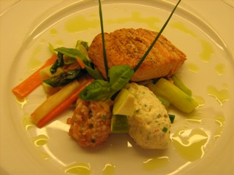
1,5 dl Tine kremfløte
150 g reker
1 stk finkuttet rødløk
1/2 bunt gressløk
1/2 sitron eller 1 lime

Laksetartar:
Laksekjøtt avskjær
Revet sitronskall av ½ sitron
Saft av ½ sitron
Gressløk finkuttet
Salt og pepper

2 kg Assorterte rotgrønnsaker

- Finhakk alle ingrediensene til kremen og bland alt sammen. Smak til med salt og pepper. La massen hvile i en time og form små”egg”
- Skjær laksen i 100 g porsjoner. Grill bitene i grillpannen, ha på salt og pepper. Legges på stekebrett og stekes ferdig i ovnen på 60 grader i 30-40 min. (kjernetemperatur 60 grader).
- Avskjæret av laksen finkuttes, tilsett salt og pepper etter smak. Bland i sitronskall, saft og gressløk. La tartaren hvile en time før massen formes til små ”egg”
- Skrell rotgrønsakene og del dem i jevnstore staver. Ha olivenolje i en kjele og tilsett rotgrønnsakene, de skal sauteres ferdig i oljen. Smakes til med salt og pepper

Pudding med Tjukkmjølk fra Røros med rørt bringebær
20 personer

Ingredienser
5 dl fløte
120 g sukker
1 vaniljestang
8 plater gelatin
10 dl. tjukkmjølk fra Røros
- Fløte, sukker og vaniljestang kokes opp.
- 8 plater gelatin (som er lagt i bløt i kaldt vann på forhånd!) smeltes i smeten.
- Tjukkmjøka helles oppi fløteblandingen slik at det blir hurtigere kaldt og vi unngår ”kokt” smak på puddingen.
- Helles i glass og avkjøles.

.

Rørt bringebær med kvann:
500 g bringebær frosne
120 g sukker
1 ss. Tørket malt kvann (kommuneplanten til Tydal kommune)

- Strø sukker over de frosne bringebærene og la de halvtine.
- Tilsett knust tørket kvann og rør det hele forsiktig sammen til sukkeret har løst seg opp.
- Fordel de rørte bringebærene over den kalde puddingen

Jordbærsmoothie
20 porsjoner

Ingredienser:
1,5 l jordbær yoghurt
1,5 kg frosne jordbær
3 stk. bananer

- Ha yoghurten i hurtigmikseren og tilsett frosne jordbær og banan.
- Kjøres til det er en jevn drikk, serveres i høye glass med friske jordbær

Frisk fruktsalat
20 porsjoner
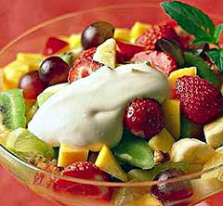

Sukkerlake:
5 dl vann
120 g sukker
1/2 sitron
4 stk. stjerneanis
½ vaniljestang

- Alle ingrediensene kokes i 5 minutter, siles og avkjøles så raskt som mulig.

1 stk. Ananas
1 stk. Banan
2 stk. Epler
2 stk. Pærer
300 g. Druer rød/grønn
1 stk. Granateple
1 stk. Mango
1 stk. Kiwi

- Frukten skjæres i passe store biter og legges i den avkjølte sukkerlaken

Utdanningsmuligheter
innenfor restaurant – og matfag

Restaurant – og matfag
VG1
Matfag
VG2
Kokk – og servitørfag
VG2
Baker
Butikkslakter
Industriell matproduksjon
Konditor
kjøttskjærer
Pølsemaker
Slakter
Sjømatfaget
Sjømatindustrien

VG3
Hotell og restaurant kokk
Institusjonskokk
Servitør

VG3



Geir-Rune © Larsen

Våre samarbeidspartnere













Våre samarbeidspartnere









Følg oss på facebook: vi dekker til fest

Geir-Rune © Larsen

